|  |
| --- |
| Laboratoire 9B: WebGL – La scène 3D |

Théorie

1. Construction de la scène 3D

Sur la page Web **9B Web GL Scene3D – Cube et vrille.htm,** deux objets 3D sont dessinés : un cube et une vrille.

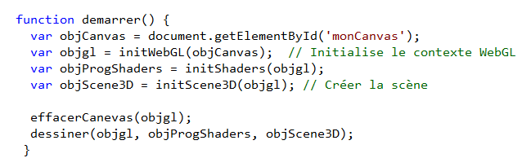Pour ce faire, nous avons créé une scène 3D. La scène 3D contient un tableau d’objets 3D. Ce sont ces objets 3D qui sont dessinés sur le canevas.

Voyons voir comment cela a été programmé.

Dans la fonction **demarrer**, nous faisons appel à la fonction **initScene3D**. C’est cette fonction qui va insérer nos objets 3D sur la scène.

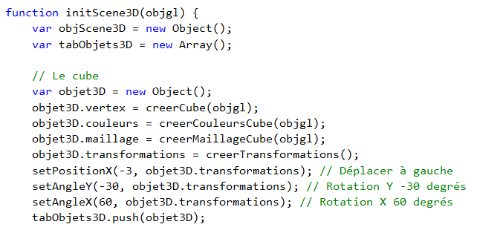Tout d’abord, nous créons une scène 3D. Sur cette scène, il y a un tableau d’objets 3D.

Le 1er objet 3D que nous créons est le cube. Dans cet objet 3D, la propriété **.vertex** contient les vertex du cube, la propriété **.couleurs** contient les couleurs du cube, la propriété **.maillage** contient le maillage du cube et la propriété **.transformations** contient les transformations sur le cube. Nous ajoutons cet objet 3D dans le tableau.

Observez que ce cube a été maillé.

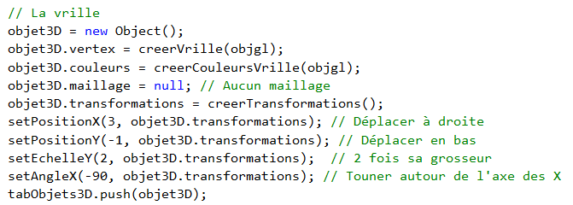Le 2ième objet 3D que nous créons est la vrille. Dans cet objet 3D, la propriété **.vertex** contient les vertex de la vrille, la propriété **.couleurs** contient les couleurs de la vrille, la propriété **.maillage** contient le maillage de la vrille et la propriété **.transformations** contient les transformations sur la vrille. Nous ajoutons cet objet 3D dans le tableau.

Observez que cette vrille n’a pas été maillée. Cette vrille a été créée à l’aide de sous-objets.



Finalement, ce tableau d’objets 3D (le cube et la vrille) sont placés sur la scène.

1. Les transformations des objets 3D

Observez que la propriété .**tabTransformations** contient les transformations que l’on fait subir à un objet 3D avant de le dessiner. Plusieurs (25) fonctions ont été définies sur les transformations. Ces 25 fonctions sont situées dans la librairie **Transformations.js** et ont été programmées par moi. Prenez le temps de regarder cette librairie.

Observez les transformations que nous faisons subir au cube avant de le dessiner.

* Tout d’abord, nous déplaçons le cube à la position **X=-3** par rapport au point d’origine du plan cartésien. Cela va faire en sorte que le cube va être situé à gauche du canevas.
* Par la suite, nous faisons tourner le cube de -30 degrés autour de l’angle des Y puis de 60 degrés autour de l’angle des X.

Observez les transformations que nous faisons subir à la vrille avant de la dessiner.

* La première transformation est de déplacer la vrille à la position **X=3** et à la position **Y=-1** par rapport au point d’origine du plan cartésien. Cela va faire en sorte que la vrille va être dessinée à droite et en bas par rapport au point d’origine du plan cartésien (nous descendons légèrement la vrille car, au point de départ, la vrille n’est pas centrée sur le point d’origine du plan cartésien).
* La seconde transformation est de doubler la taille de la vrille verticalement par rapport au point d’origine du plan cartésien.
* La troisième transformation est de faire tourner la vrille de -90 degrés autour de l’axe des X par rapport au point d’origine du plan cartésien.

1. Le dessin de la scène 3D

La fonction **dessiner** a également été modifiée.

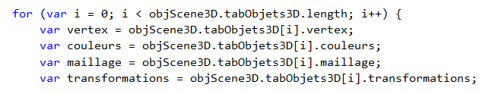

Il y a une première boucle qui va chercher, l’un après l’autre, chacun des objets 3D du tableau (ses vertex, ses couleurs, son maillage et ses transformations).

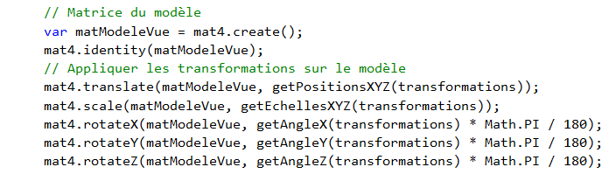Par la suite, nous appliquons les transformations du modèle sur le plan cartésien par rapport à cet objet 3D.

Finalement, si l’objet 3D n’a pas été maillé, dans une boucle intérieure, nous dessinons, l’un après l’autre, chacun des sous-objets de cet objet 3D.

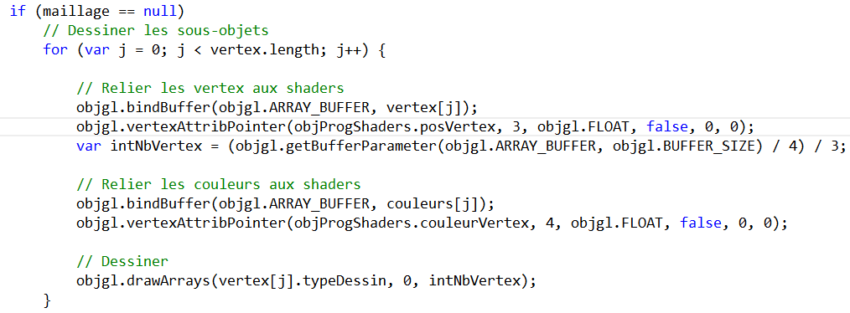

Par contre, si l’objet 3D a été maillé, nous dessinons le maillage de cet objet 3D.

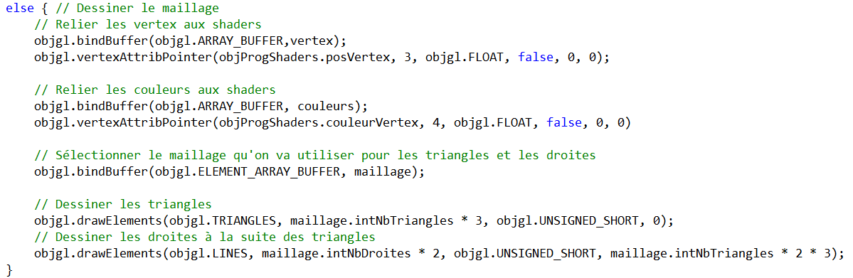

Ce qui est important de retenir ici, c’est que chaque objet 3D dessiné sur la scène, subit des transformations avant d’être dessiné. En réalité, ce ne sont pas les objets 3D qui sont transformés mais le plan cartésien. C’est en transformant le plan cartésien qu’on réussit à transformer un objet 3D.